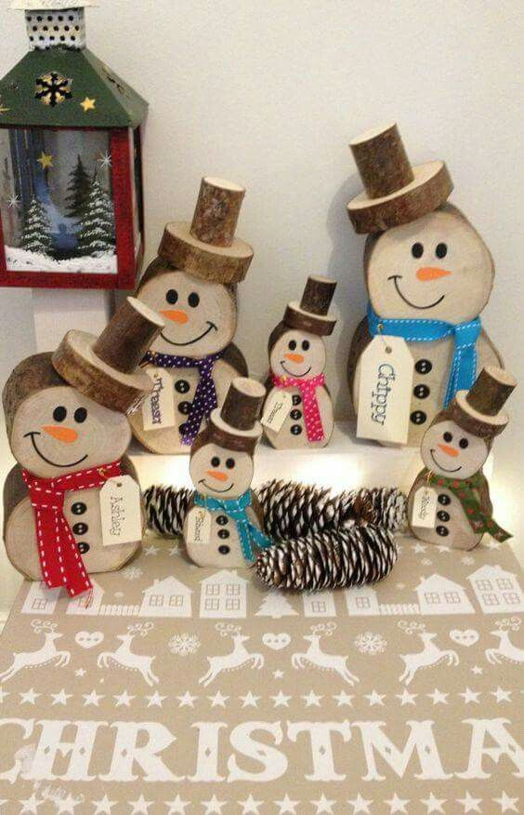
Jak vyrobit sněhuláka, který vydrží celou zimu a zaručeně nikdy neroztaje

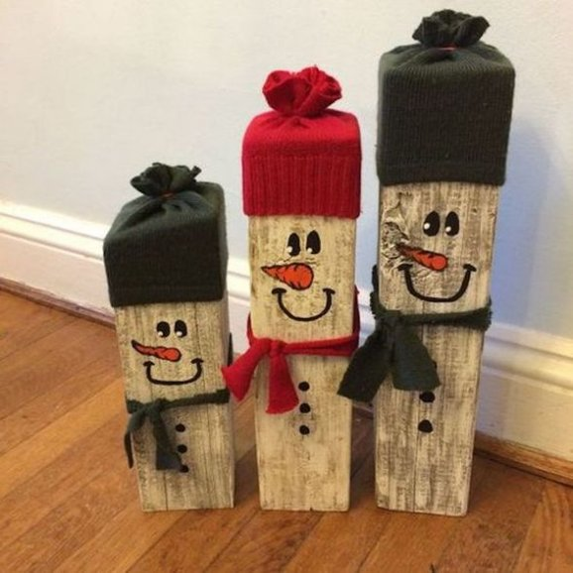
Sněhulák vždy patřil a patří k zimním radovánkám. Jen máme bohužel kvůli nedostatku sněhu stále méně příležitostí k tomu, abychom si ho postavili. S tím, že už v zimě nenapadne pořádná sněhová peřina, se nějak budeme muset asi smířit, ale to ještě neznamená, že bychom se museli vzdát stavění sněhuláka.

Co budeme na sněhuláka z kulatiny potřebovat
- tři kola z kulatiny různých velikostí
- dřevěnou destičku
- dřevěnou lištu
- malý špalíček
- spojovací materiál
- mašle
- barvy
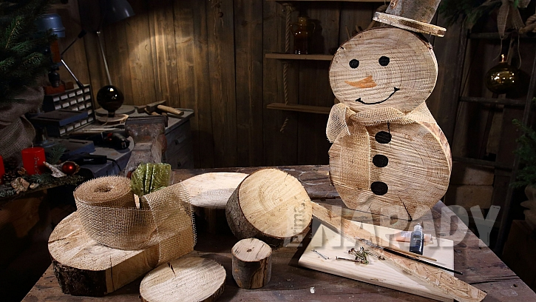

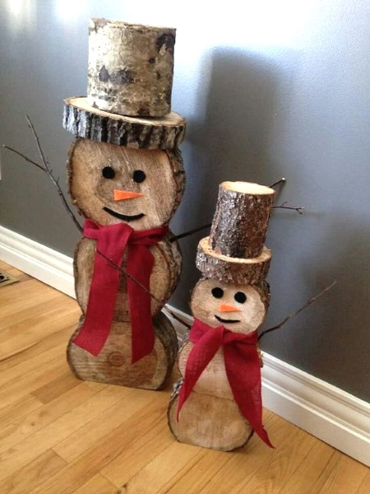

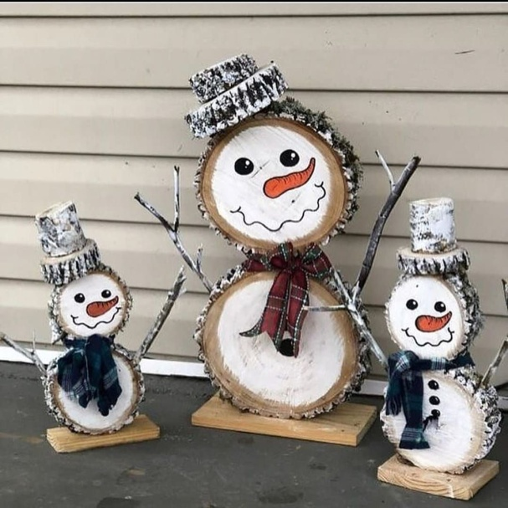
Jak při výrobě sněhuláka z kulatiny postupovat

1. krok: vytvoříme základnu, aby sněhulák dobře stál
Největší spodní kolo zespodu seřízneme, aby sněhulák dobře stál, a připevníme na dřevěnou destičku, která poslouží jako základna.

2 .krok: celou konstrukci sněhuláka zpevníme lištou
Na největší kolo postupně připevníme menší a nakonec nejmenší. Zezadu přivrtáme dřevěnou lištu, která celou konstrukci sněhuláka zpevní.
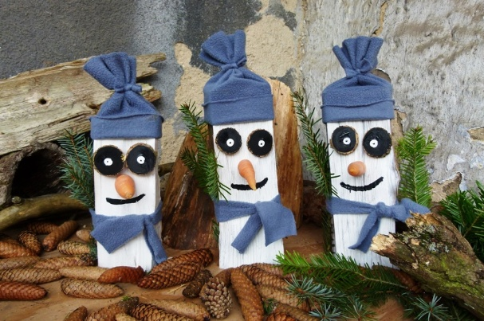

3. krok: sněhulákovi vyrobíme ze špalíčku klobouček
Z malého dřevěného špalíčku uděláme sněhulákovi slušivý klobouček.

4. krok: nakonec sněhuláka ozdobíme
Nyní můžeme začít zdobit. Například mu uvážeme kolem krku ozdobnou mašli, namalujeme mu obličej a na kabát černé knoflíky jako uhlíky.
Pokud sněhuláka vyrobíte prosím zašlete nám foto výrobků, budeme se na Vaše zhotovené sněhuláky těšit. Jestli chcete vyrobit zjednodušenou formu sněhuláka ze dřeva , podívejte se na další inspiraci. Můžete sněhuláky vyrábět i z polínek dřeva, atd.

